暫停升降機服務
TEMPORARY SUSPENSION OF LIFT SERVICE
檔案編號：THG2/N237/23



日 期:  Date: | 2023年5月6日 (星期六)  6 May 2023 (Saturday)
時 段:  Time: | 下午5時30分  5:30 p.m. | 至  To | 工作完成  Completion of work
影響範圍：  Affected Areas: | 大興花園第二期第7座2號升降機  Lift No.2 of Tower 7 of Tai Hing Gardens Phase II
原因：  Reason: | 更換零件工程  Replacement Works of Component

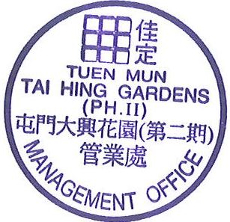
不便之處 ， 敬請原諒
We apologize for any inconvenience caused

大興花園第二期管業處 謹啟
2023年5月6日
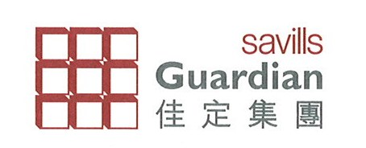
通告張貼至: 工作完成

